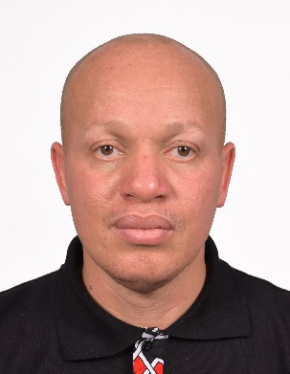  2ª Sessão: “Compreender a Agenda da União Africana para o Combate à Corrupção” | Apollos Nwafor é o Director do Programa Pan-Africano da Oxfam International. Este programa trabalha com cidadãos africanos e instituições pan-africanas visando alcançar as aspirações africanas de justiça, igualdade, desenvolvimento sustentável e estabilidade através da melhoria da formulação e implementação de mecanismos e de compromissos continentais e regionais.  Antes disto, ele era o Director Regional de Advocacia na Water Aid - Região da África Ocidental. Sua experiência anterior também inclui o cargo de directo do Programa Nacional para Publique o que Pagas, e trabalha com a Rede Africana de Meio Ambiente e Justiça Económica. Ele é reconhecido pelo seu apoio estratégico na influência às organizações da sociedade civil, incluindo a coligação "Além de 2015", onde trabalhou no Comité Director da África e como assessor do Presidente da Libéria como Embaixador de Boa Vontade da Water Aid para WASH na África.  O Apollos é reconhecido como especialista em processos e instituições africanas de formulação de políticas, advocacia orçamental, governação e campanhas na área de direitos humanos e campanhas tanto a nível nacional como internacional.  Ele possui um grau de Doutorado dos EUA em Política Pública e Administração (Direito e Política - em vista, Mestrado em Política e Gestão Pública e Bacharel em Ciências (Ed) em Ciência Política.
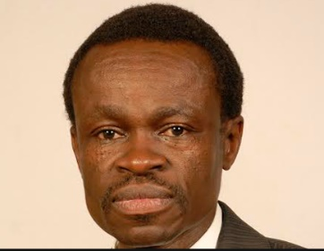  3ª Sessão: Painel de Discussão: “Impacto da corrupção sobre o desenvolvimento, igualdade do género e empoderamento da mulher” | Prof. PLO Lumumba é Director e Chefe Executivo da Escola de Direito do Quénia, Professor Associado de Direito Público e Deão Fundador, Escola de Direito da Universidade de Kabarak. Ele tem leccionado direito na Universidade de Nairobi, na Universidade Internacional dos Estados Unidos (África) e na Universidade Widener, EUA (Escola de Verão de Nairobi).  Ele é advogado dos Tribunais Superiores do Quénia e da Tanzânia. Possui cursos de Bacharel e de Mestrado em Direito pela Universidade de Nairobi e Doutorado em Direito , ramo de Direito do Mar pela Universidade de Ghent, na Bélgica. Ele também possui um grau de Doutor em Letras (Honoris Causa) pela Universidade de Cape Coast, Gana. É membro do Instituto de Secretários Públicos Certificados do Quénia (FCPS) (K), Membro do Instituto de Gestão do Quénia (MKIM) e Mediador Jurado.  Ele formou-se em Direitos Humanos no Instituto de Estudos Jurídicos Avançados da Universidade de Londres, na Inglaterra, em Direito Humanitário no Instituto Raoul Wallenberg da Universidade de Lund na Suécia e em Direito Internacional Humanitário em Genebra, Suíça.  Ele é antigo Secretário da Comissão de Revisão da Constituição da Quénia e ex-Director da extinta Comissão de Anti-Corrupção do Quénia (KACC), (Agora Comissão da Ética e Anti-Corrupção (EACC). Ele é o Administrador Fundador do Instituto de Líderes e Liderança Africanos (AILL) e Presidente fundador da Associação dos Cidadãos Contra a Corrupção (ACAC).  Ele foi agraciado com o Prémio Lifetime Achievement for Patriotism and Advocacy pelo Fórum Africano - 2017 e foi reconhecido pela revista New African como um dos 100 africanos mais influentes em 2017.
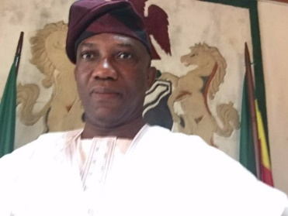  3ª Sessão: Painel de Discussão: “Impacto da corrupção sobre o desenvolvimento, igualdade do género e empoderamento da mulher” | O Embaixador Bankole A. Adeoye é um Funcionário do Serviço de Relações Exteriores de carreira do Ministério dos Negócios Estrangeiros da Nigéria. Foi nomeado por Sua Excelência o Presidente Muhammadu Buharias, Embaixador Extraordinário e Plenipotenciário em Junho de 2016, e confirmado em Novembro de 2016 pelo Senado da Nigéria.  O Sr. Adeoye é formado em Ciências Políticas e História pela Universidade de Ife (agora Universidade Obafemi Awolowo) Ile-Ife e é Mestre em Ciência Política pela Universidade de Lagos, com especialização em Economia Política e Análise de Políticas Públicas. Além disso, o Embaixador Adeoye é um Académico da Commonwealth/British and Chevening (um regime de de premiação internacional do governo do Reino Unido que visa o desenvolvimento de líderes mundiais), que recebeu o Diploma de Pós-Graduação em Estudos Diplomáticos com Distinção no Programa de Serviço de Relações Exteriores na Universidade de Oxford, Inglaterra, 1990-1991.  Durante a sua carreira diplomática, o Embaixador Adeoye ocupou vários cargos estratégicos no Ministério dos Negócios Estrangeiros da Nigéria e suas Missões Diplomáticas no exterior, nomeadamente no Cairo e Brasília, e exerceu o cargo de Conselheiro Sénior para a Comissão Bilateral Nigéria-África do Sul, no Departamento de Cooperação Económica Internacional (IECD) de 1998 a 2003.  Em 2007, o Embaixador Adeoye foi nomeado Coordenador de Parcerias e Relações Externas, para o Gabinete do Director Executivo Adjunto da Agência da NEPAD, África do Sul. A partir de 2010, trabalhou como Chefe de Gabinete do Director Executivo da NEPAD, em Midrand, África do Sul, até 2013 e como Director de Serviços Corporativos da Agência da NEPAD até Junho de 2015.  Em Junho de 2015, o Embaixador Adeoye foi nomeado Director da Segunda Divisão das Nações Unidas no Departamento de Organizações Internacionais do Ministério. Ele contribuiu para uma série de estudos / trabalhos profissionais, incluindo "Além do Ajuda" e Revisão da Parceria África - G8.
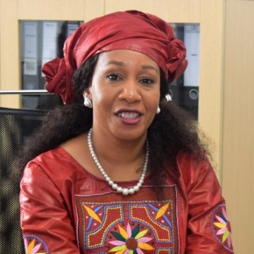  4ª Sessão: Coerência das Políticas da UA e das plataformas | Lindiwe Khumalo é Assessora Técnica do Presidente da CUA. Antes deste posto, ocupou vários cargos executivos seniores, nomeadamente como Secretário da Comissão Africana dos Direitos Humanos e dos Povos e Directora Executiva da Comissão Sul-Africana de Direitos Humanos. Possui Grau de Mestrado em Direito, especializada em Direitos Humanos e Democratização em África e Mestrada em Gestão Pública e Desenvolvimento.
4ª Sessão: Coerência das Políticas da UA e das plataformas | DR. OLUMIDE ABIMBOLA AJAYI possui o grau de Bacharel em Ciências (com Distinção Especial), Mestrado em Ciências (Agricultura, Economia e Finanças) e doutorado em Agricultura, Economia, Planeamento e Gestão pela Universidade de Ibadan. Actualmente ocupa o cargo de Director Executivo do Fórum de Liderança de África (ALF). Ele possui uma experiência robusta em áreas-chave de desenvolvimento, tais como desenvolvimento empresarial e empoderamento, género, gestão de conflitos, governação, desenvolvimento económico, água e actividades de Pequenas e Médias Empresas (PME). Ele é um administrador, formador, mentor e autor.  Ele escreve e contribui para alguns livros e revistas académicas. No passado, prestou serviços de consultoria em cerca de dez países diferentes para o Programa das Nações Unidas para o Desenvolvimento (PNUD), Organização das Nações Unidas para a Alimentação e Agricultura (FAO), Comissão Económica das Nações Unidas para a África (UNECA), Instituto das Nações Unidas para o Desenvolvimento e Planeamento Económico (UNIDEP), União Africana (UA) e Comunidade Económica para os Estados da África Ocidental (CEDEAO).O Dr. Ajayi é investigador do Centro de Estudos Aplicados em Negociação Internacional (CASIN), Genebra, Suíça e na Academia Internacional de Liderança, Gummersbach, Alemanha. Igualmente, ele integra o Conselho da Business School Netherlands International (BSNI) [Escola Internacional de Administração de Empresas dos Países Baixos] Nigéria, bem como o Conselho Executivo da Femmes Africa Solidarite, com sede em Genebra, Suíça.
6ª Sessão: Preparativos para o 10º Aniversário da PCG-UA | A Sra. Yankey Simone é advogada e especialista em género e desenvolvimento. Actualmente, ela é Oficial Sénior de Políticas, responsável pela Educação da Rapariga na AU / Cieffa. (Centro Internacional de Educação da Mulher e da Raparigas em África - Sediado no Burkina Faso). Simone trabalhou como Oficial Sénior de Programas na CUA – WGDD durante dez anos, onde tem coordenado a organização técnica das pré-cimeiras do género da UA, bem como muitos outros projectos relativos aos direitos da mulher em África. Possui ampla experiência em matéria de parceria entre a CUA e OSC, Estados-membros e parceiros na concepção, implementação e monitorização / avaliação da Arquitectura de Género da UA.
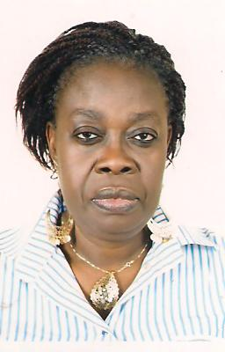  6ª Sessão: Preparativos para o 10º Aniversário da PCG-UA | A Sra. Kuwonu Afiwa Kafui, Jurista e Directora de Recursos Humanos, possui uma experiência profissional e competências especializadas em assuntos do género, direitos da mulher, em conjugação com o desenvolvimento e administração pública.  Antes de aderir a tempo inteiro ao trabalho das ONG em 2002, a Sra. Kuwonu ocupou vários cargos na administração pública durante vinte anos. Neste momento, ela trabalha como Oficial de Programas no Escritório Sub-regional da WiLDAF (Mulheres Juristas e Desenvolvimento em África), África Ocidental. Neste cargo, ela desempenha um papel principal nas actividades de capacitação para organizações que lidam com direitos da mulher e para uma outra organização que trabalha em projectos de empoderamento da mulher na sub-região. Além disso, ela dirige os programas de advocacia da WiLDAF no âmbito da igualdade do género, respeito e gozo dos seus direitos pela mulher. A partir de 2009, a Sra. é a espinha dorsal da implementação dos programas da WiLDAF destinados ao empoderamento de mulheres camponesas.  Membro fundadora do GF2G (Grupo de Reflexão e Acção, Mulher, Democracia e Desenvolvimento) criado em 1992, do qual foi Secretária-Geral de 2006 a 2010.  Ela participou na criação da WiLDAF-TOGO e foi sua primeira Presidente de 1999 a 2003.
6ª Sessão: Preparativos para o 10º Aniversário da PCG-UA | Lehau Victoria Maloka é actualmente Chefe de Divisão de Coordenação e Divulgação na Direcção da Mulher, Género e Desenvolvimento da Comissão da União Africana. Em mais de 20 anos perpassou por várias funções nomeadamente nos domínios de direitos humanos, género, democracia eleitoral, prática constitucional, resolução de conflitos e construção da paz. Antes de integrar a CUA, Victoria foi Associada Sénior no Centro de Mediação em África (CMA), África do Sul, onde administrou um programa de capacidades para mulheres na área de mediação. Ademais, foi Secretária da Associação de Mulheres Africanas Mediadoras, uma plataforma criada para promover, fortalecer e apoiar as mulheres africanas como mediadores líderes em processos de paz. Foi Directora da Source of the Nile Consulting, uma empresa de consultoria que oferece serviços de formação, capacitação, pesquisa, observação eleitoral e outros serviços de assessoria técnica em direitos humanos, igualdade do género, resolução de conflitos, construção da paz e democracia eleitoral para vários públicos no Continente Africano.  Victoria trabalhou como Oficial de Direitos Humanos no Escritório Regional para a África Austral (ROSA) do Escritório do Alto Comissário das Nações Unidas para os Direitos Humanos (ACNUDH) na região da África Austral.  Trabalhou igualmente como Directora do Programa de Advocacia sobre Direitos Humanos/Centro de Educação e Formação da Comissão dos Direitos Humanos da África do Sul (ASHRC), onde era responsável pela promoção de direitos humanos da Comissão. Além disso, ela trabalhou como Oficial Programador Sénior no Centro da Universidade da Cidade de Cabo para Resolução de Conflitos (CCR) e como Principal Programadora do Departamento do Governo Provincial e Local (DPLG), onde prestava assessoria no desenvolvimento de políticas e apoio técnico sobre assuntos constitucionais e legislativos.  Formada em direito, a Sra. Vitória possui Graus Licenciatura em Direito Comum (Bluris) e Licenciatura em Direito pela Universidade do Limpopo, e de Mestrado e Direito dos Direitos Humanos e Prática Constitucional, pela Universidade de Pretória. Ela tem feito publicações sobre gestão de conflitos, pacificação, direitos humanos, constitucionalismo e democratização. A Sra. Vitoria é co-editor de um livro intitulado “Instituições Nacionais de Direitos Humanos em África: Defensores de direitos Humanos, Gestores de Conflitos, Pacificadores.”

